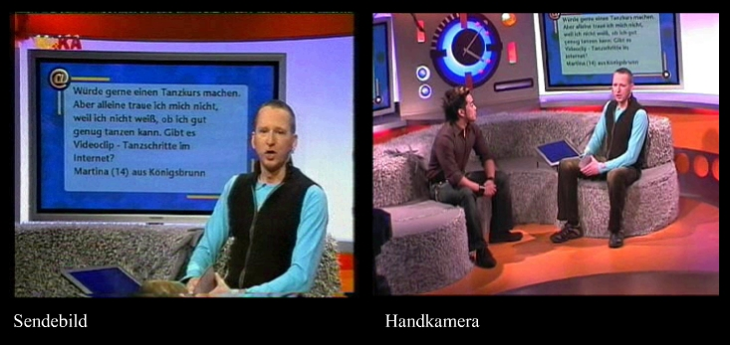

Karsten 3 | Moderator |  |  | Gast
Bild-Nr. | Kopf | Arme | Beine | Kopf | Arme | Beine
0057

